

Domaći 15

## Beograd, 2015

# Predmet:

# CS324

# Student:

# Stefan Mojsilović 2112

# Debagovanje - Fibonacii

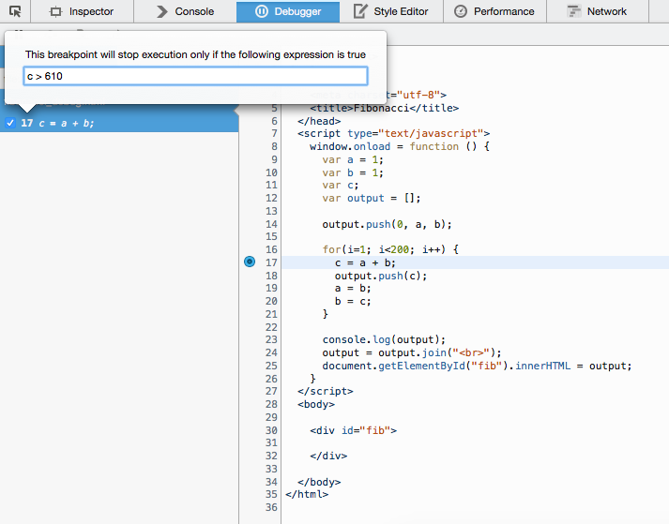

Slika . Dodavanje uslovnog brake point-a

Kada *c* bude bilo veće od 610, debager će da se zaustavi.

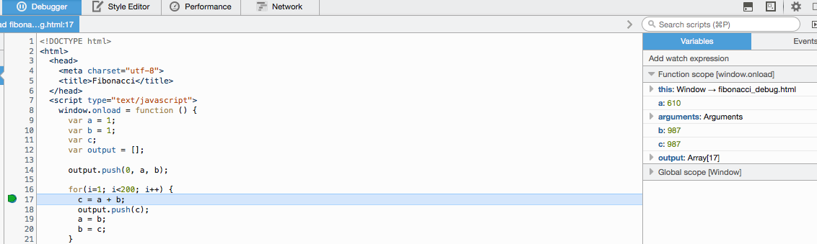

Slika . Debager se zaustavlja nakon  što vrednost C prelazi 610

# Debagovanje - Struktura

Stavljanje varijable koja drži objekat *Person* i *Engineer* pod watch listu. Na ovaj način se vide svi atribui tog objekta.

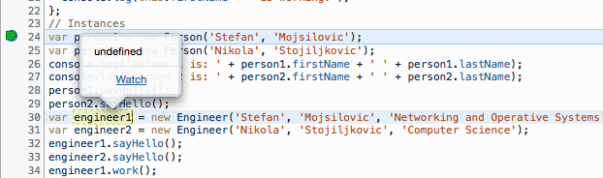

Slika . Stavljanje objekta na watch listu

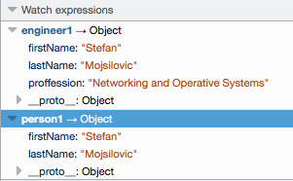

Slika . Atributi nadgledanih objekata